Эффект разгорания фосфоресценции комплексов платины(II),
вызванный их агрегацией в полимерных мицеллах
Жарская Н.А.
Студент, 3 курс бакалавриата
Санкт-Петербургский государственный университет,
Институт химии, Санкт-Петербург, Россия
E-mail: st087745@student.spbu.ru
Перспективным подходом к получению люминесцентных биосенсоров является использование преимуществ генерации излучения металлоорганических комплексов в ближней ИК области спектра, вызванной их агрегацией. Циклометаллированные плоско-квадратные комплексы платины(II) структурного типа [Pt(C^N*N’^C’)], способные к эффективным межмолекулярным взаимодействиям, проявляют ярко выраженный эффект разгорания фосфоресценции, вызванный их агрегацией при инкапсулировании в полимерный наноноситель – мицеллы на основе амфифильного блок-сополимера капролактона и этиленгликоля (PCL-b-PEG), которые дополнительно стабилизируют агрегированные комплексы в водной фазе [1].
В настоящей работе была получена серия мицелл на основе PCL-b-PEG, содержащих фосфоресцентные комплексы [Pt(C^N*N’^C’)] (PtX) (см. Рис. 1); исследованы фотофизические свойства полученных наночастиц. Системы с комплексами Pt1, Pt2 и Pt4, обладающими наименьшим искажением плоско-квадратной структуры, продемонстрировали разгорание люминесценции в ближней ИК области за счет агрегации люминофора в ядрах полимерных мицелл.

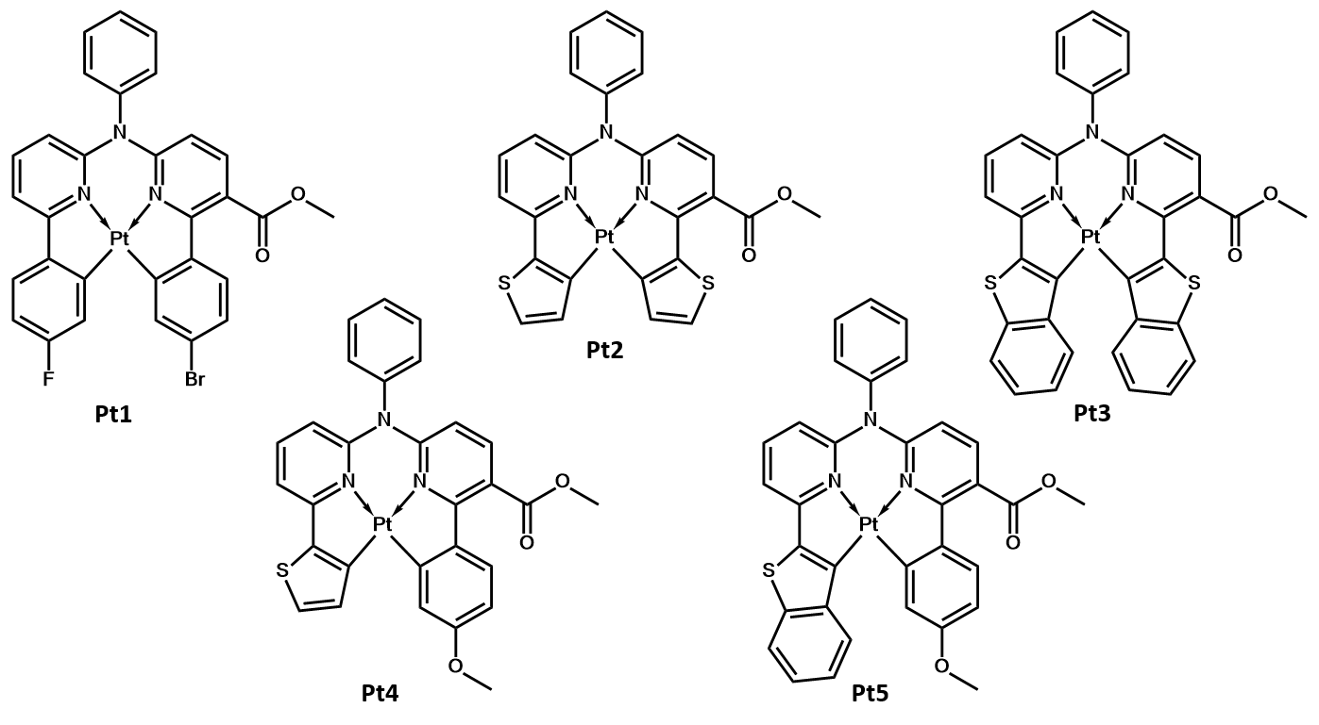
Рис. 1. Химические структуры комплексов PtX (X = 1–5)

Работа поддержана грантами РФФИ-МОSТ №20-53-S52001 и РНФ №23-13-00259. Автор благодарен научным руководителям: к.х.н. Соломатиной А.И., к.х.н. Челушкину П.С.; Научному парку СПбГУ: РЦ магнитно-резонансных (МРМИ), Оптических и лазерных методов исследования (ОЛМИВ), Методов анализа состава вещества (МАСВ) и Диагностики функциональных материалов (ДФММФН).
Литература
1. Zharskaia, N.A. et al. Aggregation-Induced Ignition of Near-Infrared Phosphorescence of Non-Symmetric [Pt(CˆN*N’ˆC’)] Complex in Poly(caprolactone)-based Block Copolymer Micelles: Evaluating the Alternative Design of Near-Infrared Oxygen Biosensors // Biosensors. 2022. Vol. 12, 695.

